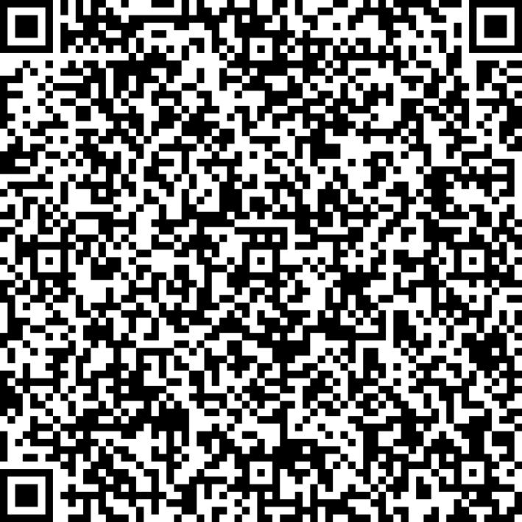
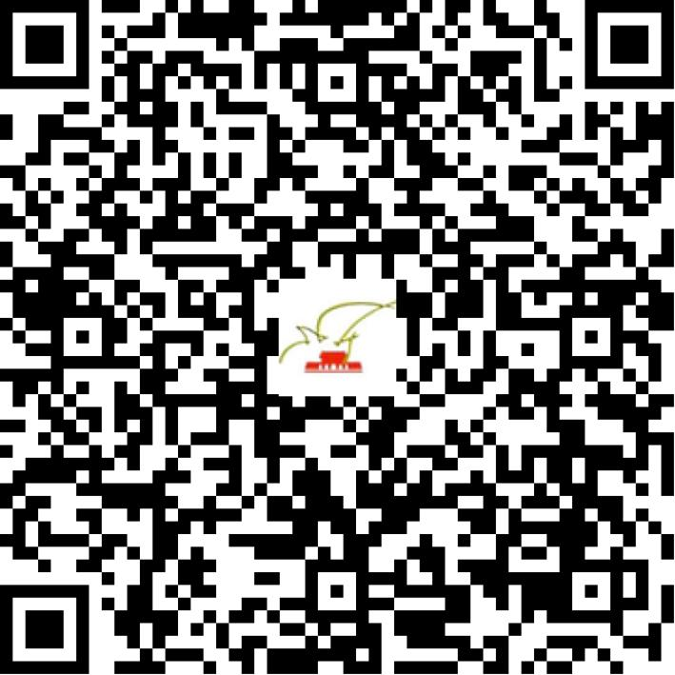

京网文〔2021〕0718-181号

2021 | 年 | 02 | 月 | 01 | 日
名 称 | 北京金叶科技有限公司
住 所 | 北京市通州区永乐店镇柴厂屯村东（联航大厦）1-3110号
法定代表人 | 王心宽
主要负责人
类 型 | 有限责任公司
首次发证日期 | 2021年02月01日
有效期 | 2024年01月31日
网站域名 | jinyekeji.xyz
经营范围 | 利用信息网络经营表演
发证机关
编号
许可证有效期届满前30日内办理延续，有效期届满未延续的将依法予以注销。

